**Predicción del precio de la acción del Grupo Bancolombia: integración de redes neuronales recurrentes y factores macroeconómicos**

Andrés Camilo Henao Serna

Monografía presentada para optar al título de Especialista en Analítica y Ciencia de Datos

Asesor  
Nombres completos, Título académico más alto

Universidad de Antioquia  
Facultad de Ingeniería

Especialización en Analítica y Ciencia de Datos

Medellín, Antioquia, Colombia

2025

| **Cita** | (Henao Serna, 2025) |
| --- | --- |
| **Referencia**  **Estilo APA 7 (2020)** | Henao Serna, A. C. (2023). *Título del trabajo* Trabajo de grado especialización]. Universidad de Antioquia, Medellín, Colombia. |

 

Especialización en Analítica y Ciencia de Datos, CohorteIX.

Centro de Investigación Ambientales y de Ingeniería (CIA).

|  |  |
| --- | --- |

Centro de Documentación Ingeniería (CENDOI)

**Repositorio Institucional:** http://bibliotecadigital.udea.edu.co

Universidad de Antioquia - www.udea.edu.co

Rector: John Jairo Arboleda Céspedes.

Decano: Julio Cesar Saldarriaga Molina

Jefe departamento: Diego José Luis Botia Valderrama

El contenido de esta obra corresponde al derecho de expresión de los autores y no compromete el pensamiento institucional de la Universidad de Antioquia ni desata su responsabilidad frente a terceros. Los autores asumen la responsabilidad por los derechos de autor y conexos.

**Dedicatoria**

Texto de dedicatoria centrado.

**Agradecimientos**

Texto de agradecimientos centrado.

**Tabla de contenido**

Resumen 8

Abstract 9

1. Descripción del problema 10

1.1. Problema de negocio 11

1.2. Aproximación desde la analítica de datos 12

1.3. Origen de los datos 12

1.4. Métricas de desempeño 13

2. Objetivos 16

2.1. Objetivo general 16

2.2. Objetivos específicos 17

3. Datos 17

3.1. Datos originales 18

3.2. Datasets 18

3.3. Analítica descriptiva 19

4. Proceso de analítica 26

4.1. Preprocesamiento 26

Referencias 27

Anexos28

**Lista de tablas**

**Tabla 1**  Resultados de la prueba ADF (Augmented Dickey–Fuller) 23

**Tabla 2** Matriz de correlación y tipo de movimientos de las series 24

**Lista de figuras**

**Figura 1** Serie de tiempo de la acción del Grupo Bancolombia en la bolsa de New York 20

**Figura 2** Histograma de la acción del Grupo Bancolombia en la bolsa de New York 21

**Figura 3** Series de tiempo de algunas de las principales variable macro de Colombia 21

**Figura 4** Series de tiempo de algunas de las principales variable macro de Colombia 23

**Figura 5** Comparación del precio de la acción con las variable macro 2015-2025 24

**Siglas, acrónimos y abreviaturas**

**DANE**  Departamento Administrativo Nacional de Estadística

**CIB** Ticket del Grupo Bancolombia en la bolsa de valores de New York

**M1** Suma de efectivo en circulación y depósitos a la vista disponible

**Índice COLCAP.** Índices del mercado bursátil colombiano

**RMSE** Root Mean Squared Error

**MAPE** Mean Absolute Percentage Error

**ROI** El Retorno sobre la Inversión

**RNN** Recurrent Neural Network

**LSTM**  Long Short Term Memory

**GRU** Gated Recurrent Unit

# Resumen

El presente trabajo tiene como objetivo pronosticar el comportamiento del precio de la acción del Grupo Bancolombia en la Bolsa de Nueva York mediante modelos predictivos basados en variables macroeconómicas y series de tiempo. Para alcanzar este propósito, se desarrolló un enfoque cuantitativo, no experimental y longitudinal, utilizando datos históricos de fuentes oficiales como el Banco de la República, DANE, Superintendencia Financiera y Yahoo Finance. En primer lugar, se realizó un análisis exploratorio univariado y bivariado que permitió identificar la inflación como la única variable con una relación contracíclica estadísticamente significativa frente al precio de la acción. Posteriormente, se prepararon los datos mediante técnicas de interpolación, escalamiento y construcción de ventanas temporales para ajustarlos a la entrada de modelos secuenciales. Finalmente, se diseñó un modelo de aprendizaje profundo que permite generar alertas tempranas ante posibles caídas o alzas significativas en el valor de la acción, apoyar la toma de decisiones estratégicas, gestionar el riesgo financiero a través de escenarios de estrés y simular impactos macroeconómicos. Esta herramienta busca fortalecer la capacidad del Grupo Bancolombia para responder de manera proactiva ante entornos económicos caracterizados por alta incertidumbre y volatilidad.

*Palabras clave*: Pronóstico bursátil, series de tiempo, incertidumbre económica, volatilidad.

Repositorio GitHub: <https://github.com/Andres54ml/ME02_especializacion>

# Abstract

The objective of this study is to forecast the behavior of Grupo Bancolombia's stock price on the New York Stock Exchange using predictive models based on macroeconomic variables and time series data. To achieve this, a quantitative, non-experimental, and longitudinal approach was developed, using historical data from official sources such as the Banco de la República, DANE, the Financial Superintendency, and Yahoo Finance. First, a univariate and bivariate exploratory analysis was conducted, which identified inflation as the only variable with a statistically significant countercyclical relationship to the stock price. Next, the data was prepared using interpolation, scaling, and sliding window construction techniques to fit the input requirements of sequential models. Finally, a deep learning model was designed to generate early warnings of potential sharp increases or decreases in stock value, support strategic decision-making, manage financial risk through stress testing, and simulate macroeconomic impact scenarios. This tool aims to strengthen Grupo Bancolombia’s ability to proactively respond to economic environments marked by high levels of uncertainty and volatility.

*Keywords***:** Stock forecasting, Time series, Economic uncertainty, Volatility

# Descripción del problema

El mercado financiero es atractivo pero volátil, ya que factores económicos, políticos y eventos extraordinarios generan cambios bruscos e incertidumbre. Guerrero (2023) indica que la Bolsa de Colombia cerró 2023 en rojo, perdiendo un 28% en cuatro años según el índice COLCAP, debido a elevadas tasas de interés y a la incertidumbre sobre políticas en Ecopetrol. Además, DW Noticias (2025) revela que decisiones políticas sobre la guerra comercial que actualmente se vive han provocado caídas récord en Wall Street, con pérdidas de 6,4 billones en dos días, acercándose a 10 billones acumulados desde la investidura de Trump. Existen numerosos momentos en los que el mercado bursátil ha sufrido grandes pérdidas de valor, muchas veces ocasionadas por la incertidumbre colectiva. En estos casos, la población, movida por el miedo o especulaciones sobre el futuro de ciertos activos, actúa de forma impulsiva, lo que intensifica la caída de los mercados. ejemplos como el lunes negro de 1987 o la crisis financiera del 2008.

Además, el Fondo Monetario Internacional (2024), en su blog, ha venido advirtiendo en los últimos años sobre el aumento de la incertidumbre económica, agravada por diversas perturbaciones globales. Entre ellas se encuentran las consecuencias de la pandemia, el incremento generalizado de la inflación, el deterioro del entorno geopolítico, los conflictos bélicos, las guerras comerciales, los desastres climáticos y los rápidos avances tecnológicos. Según el propio Fondo Monetario Internacional, este nivel creciente de incertidumbre representa una amenaza significativa para la estabilidad financiera internacional.

Las consecuencias de la incertidumbre económica pueden ser especialmente severas para las economías emergentes, en algunos casos incluso superando el impacto que experimentan las economías avanzadas. En su trabajo Mundell (1960) explora la dinámica de los flujos de capital y la relación entre economías grandes (desarrolladas) y economías más pequeñas (emergentes). Su análisis concluye que, en tiempos de incertidumbre, los agentes económicos tienden a buscar activos refugio, retirando capitales de las economías emergentes y trasladándolos hacia instrumentos más seguros, como bonos de economías avanzadas o metales preciosos. Este comportamiento genera una apreciación del dólar estadounidense frente a las monedas de los países emergentes.

El Fondo Monetario Internacional (2023) ha mostrado que, en las últimas crisis mundiales, las economías emergentes han sido particularmente castigadas por esta apreciación del dólar. En efecto, una apreciación del dólar del 10%, impulsada por factores del mercado financiero global, puede reducir el producto económico de las economías emergentes en un 1,9% en el transcurso de un año, con efectos negativos que se extienden hasta dos años y medio. En contraste, el impacto sobre las economías avanzadas es significativamente menor: alcanza un máximo de 0,6% después de un trimestre y tiende a disiparse por completo en el plazo de un año.

Las pérdidas significativas derivadas de la incertidumbre económica alimentada por diversos shocks que se han vuelto cada vez más frecuentes en los últimos años. Estos shocks han adoptado múltiples formas, desde crisis sanitarias y conflictos bélicos hasta tensiones comerciales y el surgimiento de tecnologías disruptivas como la inteligencia artificial. Todo esto configura un contexto global complejo, caracterizado por cambios acelerados y eventos que, en algunos casos, ocurren de forma inesperada o aleatoria. Este entorno volátil ha demostrado afectar con mayor intensidad a las economías emergentes, que muchas veces carecen de la resiliencia estructural de las economías avanzadas. Ante este panorama, tanto las autoridades gubernamentales como el sector empresarial tienen la responsabilidad de actuar. Es fundamental que trabajen en fortalecer la certidumbre, anticipando los posibles impactos de la situación actual sobre sus economías o negocios y adoptando estrategias que les permitan reducir los riesgos asociados.

## Problema de negocio

El Grupo Bancolombia, como entidad con aversión al riesgo y operando en una economía emergente como la colombiana, se encuentra expuesto a choques internacionales debido a su integración en un mercado globalizado y abierto. Esta exposición genera dificultades para tomar decisiones estratégicas óptimas, ya que la volatilidad del mercado y la incertidumbre derivados de eventos globales o nacionales pueden influir significativamente en su rumbo. Esto podría llevar a decisiones apresuradas que impacten negativamente en su dirección estratégica.

En el caso de Bancolombia, la entidad no ha enfrentado una crisis financiera significativa en los últimos años; por el contrario, ha mantenido un desempeño sólido y estable. Según La República (2025), el banco cerró el año 2024 con activos por $372 billones, lo que representa un crecimiento anual del 8,5 % respecto al 2023, y utilidades por $6,3 billones. Además, La República (2024) informa que, tras el anuncio de un nuevo holding denominado Grupo Cibest y un plan de recompra de acciones, la acción de Bancolombia subió más de un 3 % en el mercado. Estos resultados reflejan una posición financiera robusta, que contrasta con las caídas bursátiles drásticas observadas en otros escenarios de incertidumbre.

A pesar de estos buenos resultados, es importante destacar que en cualquier momento y bajo cualquier circunstancia, un evento inesperado podría ocurrir. Sin embargo, anticiparlo mediante el análisis de patrones en el comportamiento de variables macroeconómicas identificadas por modelos predictivos puede ser muy útil. Esto permitiría una toma de decisiones más informada y estratégica, ayudando a mitigar posibles escenarios adversos en el futuro.

## Aproximación desde la analítica de datos

Los modelos predictivos desarrollados en este proyecto permitirán anticipar con mayor precisión la tendencia y dirección del precio de la acción de Bancolombia en la Bolsa de Nueva York, generando alertas tempranas ante posibles alzas o caídas pronunciadas; optimizar las decisiones de inversión de analistas y gestores de portafolios mediante señales cuantitativas respaldadas en variables macroeconómicas; gestionar el riesgo financiero a través del cálculo de escenarios de estrés y Valor en Riesgo (VaR) condicionados a los pronósticos y a choques exógenos como inflación o tasas de interés; apoyar la planificación estratégica de la entidad al simular el impacto de distintos escenarios macroeconómicos en su valor de mercado; y servir de base para el diseño de productos financieros innovadores, como derivados sintéticos o fondos temáticos, ajustados al perfil de riesgo y expectativas de los clientes.

## Origen de los datos

Los datos provienen de fuentes públicas confiables como Yahoo Finance, Banco de la República, DANE y la Superintendencia Financiera, y están disponibles en formatos como CSV o XLSX, entre otros.

Para obtener la historia del precio de la acción de Bancolombia, se utilizó el módulo de Python llamado yfinance, que permite descargar datos históricos mediante el método download, al que se le pasan como parámetros el ticker de la empresa en la Bolsa de Nueva York y la periodicidad deseada. Por su parte, las variables macroeconómicas se descargaron directamente desde las páginas oficiales de los principales entes económicos colombianos mencionados anteriormente.

Finalmente, se realizó la unión (merge) de las tablas que contienen la información de las acciones con las variables macroeconómicas, utilizando como llave de cruce la variable “Date” (fechas), para obtener un único conjunto de datos consolidado. La metadata de cada variable se puede consultar en el anexo del estudio.

## Métricas de desempeño (umbrales con referencia) (ROE,ROI, TSR)

Para este trabajo se utilizaran dos métricas para el desempeño de los modelos de machine learning, las cuales será la RMSE y el MAPE

El RMSE (Root Mean Squared Error) cuantifica la desviación típica de las predicciones respecto a los valores reales. Se define como

$RMSE = \sqrt{\frac{1}{N}\sum_{i = 1}^{N}{}\left( \hat{y} - y\right){}^{2}}$

donde es la predicción, el valor observado y N el número total de observaciones. Al elevar al cuadrado las diferencias, esta métrica refleja de forma más marcada las discrepancias mayores, y al tomar la raíz cuadrada recupera la unidad original de la variable, permitiendo interpretar directamente cuánto se equivoca el modelo en promedio.

El MAPE (Mean Absolute Percentage Error) mide el error medio relativo de las predicciones expresado en porcentaje. Su fórmula es:

MAPE = $\frac{100}{N}\sum_{i=1}^{N}{}\left|\frac{\hat{y} - y}{y}\right|$

Aquí cada error absoluto se normaliza dividiéndolo por el valor real​, de modo que el resultado indica “qué porcentaje” equivale dicha desviación en cada punto, y al promediar obtenemos un porcentaje medio de error que facilita la comparación entre distintos modelos o series. En el trabajo desarrollado por Villada, Muñoz y García (2012) probaron con diferentes hiperparámetros y el nivel de rezagos de una red neuronal multicapa y observaron cómo variaba el desempeño de los pronósticos según la profundidad y el número de neuronas en cada capa. Sus resultados mostraron que configuraciones intermedias ni demasiado simples ni excesivamente complejas ofrecían el mejor compromiso entre precisión (bajo MAPE) y estabilidad (RMSE moderado), un hallazgo que coincide con el comportamiento promedio de nuestros modelos al pronosticar la acción preferencial de Grupo Bancolombia.

En promedio, a lo largo de las distintas ventanas de pronóstico de la acción preferencial de Bancolombia, el error absoluto medio (MAPE) dentro de la muestra se situó alrededor de 0,79 %, con un error cuadrático medio (RMSE) aproximado de 314 COP. Esto implica que, de forma típica, las predicciones realizadas sobre los datos que ya conocía el modelo se desvían menos de un 1 % respecto al precio real, lo cual refleja una buena capacidad de ajuste inicial.

Al evaluar el desempeño en datos no vistos, el MAPE medio se elevó hasta cerca de 1,46 % y el RMSE medio rondó los 507 COP. En términos prácticos, esto significa que las predicciones diarias para la acción preferencial de Grupo Bancolombia suelen fallar, en promedio, en unos 500 pesos o un 1,5 % de su valor, un margen que muchos gestores de portafolios y traders consideran plenamente tolerable en mercados bursátiles con cierto grado de volatilidad.

Con lo que respecta las metrica que se urilzara es el ROI El Retorno sobre la Inversión (ROI) es una métrica financiera que mide la eficiencia con la que se utiliza un capital determinado para generar ganancias. En esencia, cuantifica cuánto beneficio neto obtiene un proyecto o inversión por cada peso invertido, permitiendo comparar la rentabilidad relativa entre diferentes iniciativas o estrategias. Su fórmula para nuestro contexto es

$ROI = \frac{Ganancia atribuible al modelo}{Costo total del proyecto} x 100$

La ganancia neta atribuible al modelo se calcula restando a los ingresos o utilidades generadas por seguir las señales del modelo los costos variables de trading, tales como comisiones y slippage, y los costos fijos prorrateados de infraestructura y equipo.

El costo total del proyecto comprende el capital inicial dedicado a operar la acción de Bancolombia más los costos de desarrollo, licencias y mantenimiento prorrateados al trimestre.

El ROI convierte la precisión del modelo en un beneficio económico tangible y fácil de comparar. Al expresarse como porcentaje trimestral, permite cotejar directamente la rentabilidad de tu estrategia de predicción de la acción preferencial de Bancolombia con otras alternativas de inversión. Además, integra en un solo indicador tanto los ingresos generados como los costos incurridos, mostrando de forma clara el valor real y la sostenibilidad de implementar tu modelo de deep learning.

Segun datos de la pagina MacroTrends (n.d.) en los últimos cinco años, el ROI trimestral de Bancolombia ha promediado alrededor del 12,3 %. Esto refleja que, por cada peso invertido en el trimestre, se obtuvieron en promedio 0,123 pesos de ganancia neta.

A lo largo de ese período, los rendimientos mostraron ciclos bastante definidos. Los picos más altos, cercanos al 17,6 % y al 15,9 %, coinciden con trimestres de recuperación económica y revalorización bursátil tras episodios de volatilidad. En contraste, los trimestres en que el ROI cayó por debajo del 1 % o del 5 % suelen corresponder a momentos de pandemia.

La evolución también pone de relieve una ligera tendencia a la baja en los rendimientos máximos anuales: mientras que hace cinco años los máximos trimestrales rozaban el 17–18 %, en el último año los picos se han situado más próximos al 14–15 %. Esto sugiere que, si bien la acción sigue siendo generadora de valor, la magnitud de los sobresaltos—y por tanto de las oportunidades de ganancia—se ha moderado.

# Objetivos

## Objetivo general

El objetivo general del proyecto es pronosticar el precio de la acción del Grupo Bancolombia mediante el desarrollo de un modelo de Machine Learning basado en métodos de Deep Learning, que permita anticipar la tendencia y dirección del precio de las acciones del Grupo Bancolombia, con el fin de reducir la incertidumbre y facilitar una toma de decisiones y una accionar más informado y acertado.

## Objetivos específicos

1. Extraer información histórica sobre el precio de apertura de la acción del Grupo Bancolombia en la Bolsa de Nueva York, así como de las principales variables macroeconómicas comúnmente citadas en la literatura académica; se dará especial atención a aquellas variables identificadas en artículos de investigación empírica y en documentos de trabajo elaborados por universidades y organismos regulatorios, en tesis de posgrado y disertaciones que analicen la relación entre indicadores macroeconómicos y mercados de renta variable, y en informes técnicos de organismos multilaterales (FMI, Banco Mundial) e instituciones financieras de prestigio que hayan mostrado influencia significativa en el comportamiento de los mercados financieros. Se tendrá en cuenta únicamente los últimos diez años de historia para las variables (2015–2025).
2. Unificar las bases de datos que contengan información sobre el precio de la acción y variables macroeconómicas, con el fin de consolidar una fuente integrada para el análisis, y realizar sobre esta la limpieza, selección y preprocesamiento necesarios para garantizar su calidad y estructura, incluyendo el tratamiento de valores nulos, la transformación de variables, la estandarización de formatos y la selección de las variables más relevantes para su uso en los modelos de predicción.
3. Desarrollar un modelo de pronóstico del precio de la acción del Grupo Bancolombia utilizando redes neuronales recurrentes (RNN) y sus variantes avanzadas, LSTM (Long Short-Term Memory) y GRU (Gated Recurrent Unit), con el objetivo de capturar patrones temporales complejos presentes en series de tiempo financieras. Posteriormente, se comparará el desempeño de las diferentes arquitecturas mediante métricas adecuadas para problemas de regresión, tales como el error cuadrático medio (RMSE), el error absoluto medio promedio (MAPE), con el fin de identificar el modelo con mayor capacidad predictiva.
4. Publicar los resultados del modelo en la base de datos del Grupo Bancolombia incluyendo tanto las variables utilizadas en el entrenamiento como aquellas que, adicionalmente, sean consideradas relevantes por analistas o tomadores de decisiones en la base de datos del Grupo Bancolombia. Asimismo, construir un tablero interactivo en Power BI que permita visualizar la información de manera clara, sencilla y organizada, facilitando así el análisis y la toma de decisiones basada en los hallazgos del modelo el cual será actualizará de manera automática gracias un proceso interno de la empresa llamado el orquestador.

# Datos

## Datos originales

La población de estudio está conformada por series de tiempo financieras y macroeconómicas, cuyo tamaño depende de la fecha de inicio del registro y la periodicidad de publicación de cada variable. Todas las variables son numéricas y están indexadas mediante una variable llamada “Date”, de tipo datetime.

La variable respuesta es el precio de apertura de la acción de Grupo Bancolombia en la Bolsa de Nueva York. Esta serie cuenta con 7,560 registros correspondientes a días hábiles, desde el 26 de julio de 1995 hasta el 9 de mayo de 2025. Para el análisis, se tomará una muestra más reciente de 2,516 registros, que abarca desde el 11 de mayo de 2015 hasta el 9 de mayo de 2025 (considerando que la Bolsa de Nueva York opera solo de lunes a viernes).

Las variables explicativas incluyen tanto datos diarios como mensuales y trimestrales:

* Variables diarias: Precio de apertura y la Tasa de Política Monetaria, disponible desde 1998 con 9,951 registros. Esta tasa se representa diariamente, con valores extendidos entre actualizaciones mensuales.
* Variables mensuales: Agregado monetario M1 (492 registros desde 1984), inflación (840 registros desde 1955) y tasa de desempleo (300 registros desde 2000).
* Variable trimestral: Producto Interno Bruto (PIB) real con ajuste estacional, con 79 registros desde 2006.

Todas las variables macroeconómicas corresponden al contexto de la economía colombiana y son continuas. El precio de la acción está expresado en dólares estadounidenses (USD), el agregado monetario M1 está medido en miles de millones de pesos colombianos (COP), mientras que las demás variables están expresadas en porcentaje (%).

## Datsets

Describe cómo, a partir de los datos, se construyen los datasets de entrenamiento y validación

## Analítica descriptiva

**Análisis univariado** Para cada serie de tiempo de forma individual y respetando su periodicidad, se realizarán:

* + Gráfica de la serie temporal.
  + Histograma de frecuencias.
  + Prueba de estacionariedad ADF (Augmented Dickey–Fuller).
* **Análisis bivariado** Se calculará la correlación entre la variable objetivo (Open_CIB) y cada una de las variables macroeconómicas. Dado que las series tienen diferentes frecuencias, el procedimiento es:  
  + Identificar la frecuencia de menor resolución (en este caso, diaria para Open_CIB).
  + Hacer un downsampling de Open_CIB a la frecuencia de la variable macroeconómica de interés (por ejemplo, mensual): solo se conservarán los valores de cierre mensuales que coincidan con la fecha de la variable macro.
  + Emparejar ambas series por fecha y calcular el coeficiente de correlación.
* Además de la magnitud de esa correlación, clasificaremos la relación entre cada variable macro y Open_CIB en uno de tres patrones:  
  + **Procíclica**: correlación positiva, ambas series tienden a subir o bajar simultáneamente.
  + **Contracíclica**: correlación negativa, cuando una serie sube, la otra tiende a bajar.
  + **Acíclica**: correlación cercana a cero, no hay patrón sistemático de movimiento conjunto.

Con esto obtendremos un panorama completo: por un lado, las características individuales de cada serie; por otro, el tipo y fuerza de su relación con el precio de apertura de Grupo Bancolombia.

**Análisis univariado**

***Figura 1***

*Serie de tiempo de la acción del Grupo Bancolombia en la bolsa de New York 2015-2025*

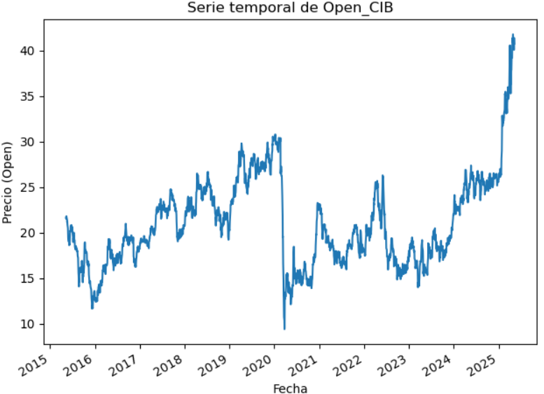

*Fuente: Elaboración propia con datos de Yahoo Finance.*

Observando la gráfica anterior, se aprecia una tendencia alcista hasta el año 2020, momento en que la pandemia provoca que las acciones de Bancolombia caigan a mínimos históricos. Este desplome no afectó sólo a la compañía, sino que fue un fenómeno generalizado en toda la economía colombiana. Según La República (2023), entre 2020 y 2023 la acción de Bancolombia llegó a depreciarse un 4,42 %. Sin embargo, en los últimos meses ha alcanzado máximos históricos gracias al anuncio de la creación del nuevo holding Cibest. En la Figura 2 se observa que el precio promedio de la acción ha oscilado principalmente entre 15 y 25 USD, registrando valores extremos durante los dos eventos mencionados: los mínimos históricos en la pandemia y los recientes máximos tras el anuncio del nuevo holding Cibest.

***Figura 2***

*Histograma de la acción del Grupo Bancolombia en la bolsa de New York 2015-2025*

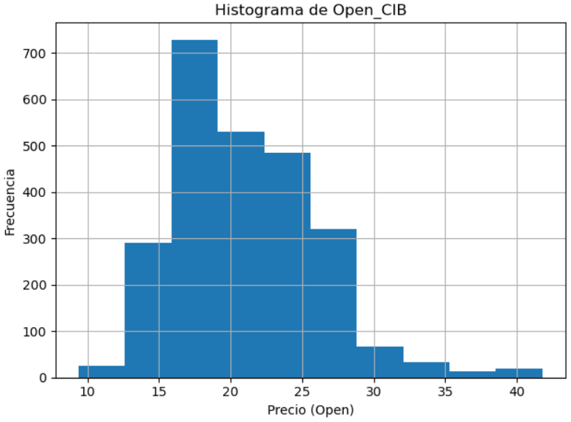

*Fuente: Elaboración propia con datos de Yahoo Finance.*

En el contexto de la macroeconomía colombiana, presentamos a continuación las gráficas de series de tiempo de algunas de las principales variables macroeconómicas entre el periodo de 2015-2025.

***Figura 3***

*Series de tiempo de algunas de las principales variable macro de Colombia 2015-2025*

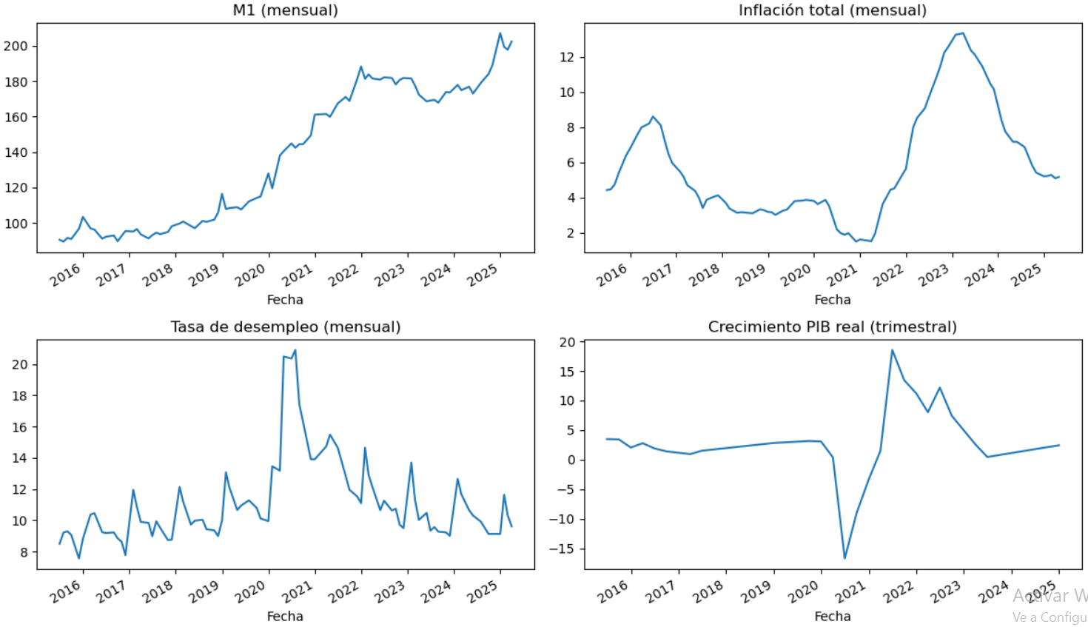

*Fuente: Elaboración propia con datos del Banco de la República, DANE y la Superintendencia Financiera de Colombia*

En la gráfica superior izquierda se observa la evolución del agregado monetario M1, que incluye el dinero en circulación y constituye la base de los agregados M2 y M3 (Lugo Morales, 2021). La tendencia general es alcista, aunque a partir de 2020 la pendiente se acentúa debido a la pandemia, lo que llevó al Banco de la República a incrementar la emisión de papel moneda. Este exceso de liquidez desencadenó un fuerte repunte de la inflación tal como muestra la gráfica superior derecha, que alcanzó casi el 13 %, muy por encima de la meta del 3 % establecida por la Junta Directiva del Banco de la República (Toro, 2023).

En la gráfica inferior izquierda se aprecia un marcado comportamiento estacional en la tasa de desempleo nacional, que llegó a situarse en torno al 21 % durante los picos de la pandemia. Finalmente, la gráfica inferior derecha refleja la dinámica del crecimiento del PIB, con una caída pronunciada en 2020 llegado al -15% y una posterior recuperación en 2022, impulsada por las políticas fiscales y monetarias de estímulo implementadas por el Gobierno Nacional y el Banco de la República.

En conjunto, este periodo de diez años estuvo determinado por los efectos de la pandemia: una recesión de la economía real, una respuesta expansiva que mitigó el impacto inicial y, a su vez, generó presiones inflacionarias que han obligado a adoptar una postura de política monetaria y fiscal más contractiva.

Tras analizar los efectos de la pandemia, observamos en los histogramas las distribuciones de las principales variables económicas. La inflación se concentra principalmente entre el 2 % y el 6 %, con un pico cercano al 3 % la meta oficial del Banco de la República. La tasa de desempleo promedia entre el 9 % y el 12 %, mientras que el crecimiento del PIB se sitúa mayoritariamente entre el 2 % y el 4 %. Estos rangos reflejan los valores habituales de cada indicador y permiten comparar claramente sus desviaciones durante la crisis sanitaria.

***Figura 4***

*Series de tiempo de algunas de las principales variable macro de Colombia 2015-2025*

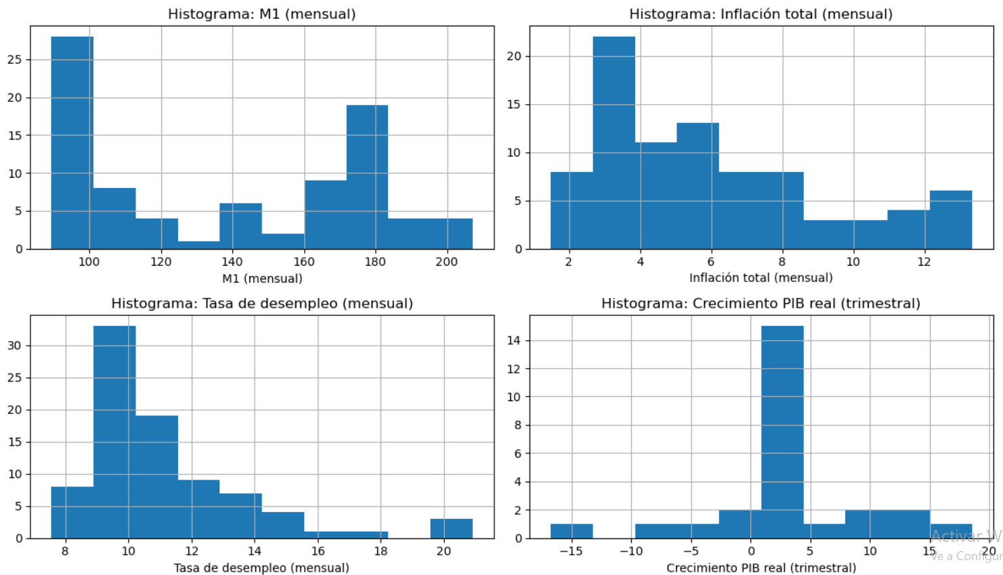

*Fuente: Elaboración propia con datos del Banco de la República, DANE y la Superintendencia Financiera de Colombia*

En la tabla siguiente se presentan los resultados de la prueba ADF para las variables macroeconómicas y la acción de Grupo Bancolombia. Se observa que las series de inflación mantienen un comportamiento estacionario —pese a los valores atípicos generados por la pandemia—, mientras que el resto de las variables (incluida la acción) no cumplen el criterio de estacionariedad.

***Tabla 1***

*Prueba ADF*

| **Serie** | **Estadístico ADF** | **P-valor** | **Conclusión** |
| --- | --- | --- | --- |
| **M1** | 0.0775 | 0.9645 | No estacionaria |
| **Inflación** | -2.9387 | 0.0410 | Estacionaria |
| **Tasa de desempleo** | -2.9922 | 0.0356 | Estacionaria |
| **Crecimiento del PIB real** | 2.2428 | 0.1911 | No estacionaria |
| **CIB** | -2.0492 | 0.2654 | No estacionaria |

*Fuente: Elaboración propia con datos del Banco de la República, DANE, la Superintendencia Financiera de Colombia y Yahoo Finance*

**Análisis Multivariado**

Como se mencionó anteriormente, debido a las diferencias en la periodicidad de los datos, se decidió realizar un downsampling de la variable objetivo (CIB) para ajustarla a la frecuencia de las variables macroeconómicas con las que se realizaría la comparación. Este proceso provoca una suavización en la serie original del precio de la acción.

***Figura 5***

*Comparación del precio de la acción con las variable macro 2015-2025*

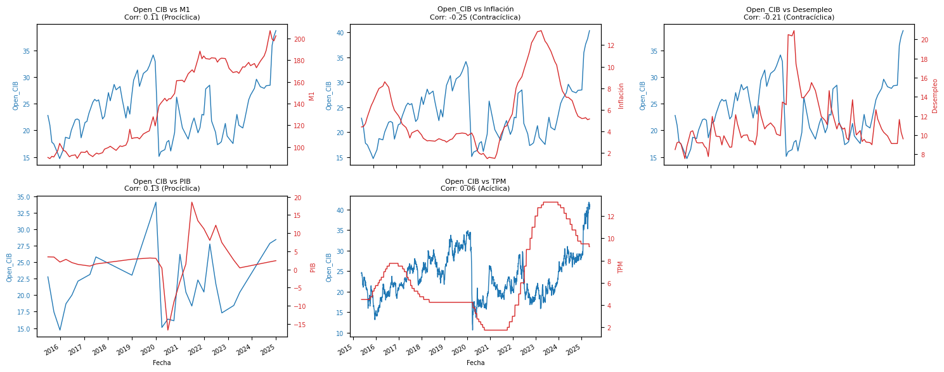

*Fuente: Elaboración propia con datos del Banco de la República, DANE, la Superintendencia Financiera de Colombia y Yahoo Finance*

***Tabla 2***

*Matriz de correlación y tipo de movimientos de las series*

| **Serie CIB** | **Serie Macro** | **Correlación** | **P-valor** | **Tipo** |
| --- | --- | --- | --- | --- |
| **Open CIB** | **M1** | 0.105 | 0.3338 | Procíclica |
| **Open CIB** | **Inflación** | -0.254 | 0.0183 | Contracíclica |
| **Open CIB** | **Tasa de desempleo** | -0.206 | 0.0586 | Contracíclica |
| **Open CIB** | **Crecimiento del PIB real** | 0.133 | 0.5169 | Procíclica |

*Fuente: Elaboración propia con datos del Banco de la República, DANE, la Superintendencia Financiera de Colombia y Yahoo Finance*

La tabla de resultados de correlación compara Open CIB con varias variables macroeconómicas. Cada resultado incluye un coeficiente de correlación, que muestra la dirección y fuerza de la relación lineal observada, y un p-valor. El p-valor es clave: nos indica la probabilidad de ver una correlación tan fuerte como la calculada si, en realidad, no existiera una relación lineal en la población; un p-valor bajo (< 0.05) sugiere que la correlación es estadísticamente significativa y no solo producto del azar de la muestra. Según la tabla, solo la correlación entre Open CIB e Inflación (coeficiente -0.254) muestra un p-valor bajo (0.0183). Esto significa que hay evidencia estadística significativa para concluir que Open CIB tiende a moverse en dirección opuesta a la inflación (Contracíclica).

En contraste, las correlaciones observadas entre Open CIB y M1 (0.105), Tasa de desempleo (-0.206) y Crecimiento del PIB real (0.133) presentan p-valores más altos (0.3338, 0.0586 y 0.5169, respectivamente). Un p-valor alto indica que la correlación vista en la muestra podría explicarse fácilmente por la variabilidad aleatoria, incluso si no hubiera una relación real en la población. Por lo tanto, basándonos en estos resultados, no tenemos suficiente evidencia estadística para afirmar que las relaciones lineales observadas con M1, Tasa de desempleo o Crecimiento del PIB real son estadísticamente significativas y confiables.

# Proceso de analítica

## Preprocesamiento

Con base en el análisis exploratorio anterior, se decidió conservar únicamente la variable inflación como covariable para ajustar y mejorar el modelo de predicción del precio de la acción. Sin embargo, enfrentamos una limitación previamente mencionada relacionada con la diferencia en la periodicidad de los datos: mientras que la serie del precio de la acción presenta una frecuencia casi diaria, la inflación se reporta mensualmente.

Para abordar este desajuste, optamos por interpolar los datos de inflación utilizando el método de forward fill, lo que nos permite igualar su frecuencia a la de la serie de precios. No obstante, este enfoque puede introducir ciertas limitaciones, ya que genera períodos en los que el valor de la inflación se mantiene constante, dificultando así la identificación de patrones por parte del modelo. En etapas posteriores se considerará la aplicación de métodos más sofisticados de interpolación, pero por ahora se continuará con este procedimiento.

Posteriormente, las series serán escaladas para normalizar sus valores, y se construirá una ventana deslizante (window size) de tamaño 60. Este valor, al momento de entrenar el modelo, se considerará un hiperparámetro. En la literatura sobre predicción de precios bursátiles mediante redes neuronales (especialmente redes recurrentes como LSTM), no existe un valor estándar para el tamaño de la ventana, ya que depende del contexto y del comportamiento de los datos.

Este mismo procedimiento se aplicará a la variable inflación, de modo que la entrada final al modelo de aprendizaje profundo será una estructura tipo tensor, la cual incluirá tanto la secuencia del precio de la acción como la secuencia interpolada de la inflación dentro de cada ventana temporal. El código utilizado, así como la base de datos preprocesada y lista para el entrenamiento del modelo, se encuentran disponibles en el repositorio de GitHub correspondiente.

**Referencias**

DW Noticias. (2025, 4 de abril). Wall Street se desploma casi un 6 % por la guerra comercial. DW Noticias.<https://www.dw.com/es/wall-street-se-desploma-casi-un-6-por-la-guerra-comercial/a-72147052>

Guerrero, D. (2023, 29 de diciembre). La Bolsa de Colombia cerró 2023 en rojo y perdió 28 % de su valor en cuatro años. *Bloomberg Línea*.<https://www.bloomberglinea.com/latinoamerica/colombia/bolsa-de-colombia-cerro-2023-en-rojo-y-perdio-28-de-su-valor-en-cuatro-anos/>

La República. (2023, 5 de septiembre). El índice Colcap llegó a niveles mínimos de hace tres años tras informe de JP Morgan. *La República*.<https://www.larepublica.co/finanzas/el-indice-colcap-llego-a-niveles-minimos-de-hace-tres-anos-tras-informe-de-jp-morgan-3696992>

La República. (2024, 31 de octubre). Acción de Bancolombia subió más de 3 % tras anuncio de recompras y creación del Grupo Cibest. *La República*.<https://www.larepublica.co/finanzas/acciones-de-bancolombia-repuntaron-mas-de-3-tras-el-anuncio-de-posible-recompra-3988571>

La República. (2025, 19 de febrero). Bancolombia registró utilidades por $6,3 billones con corte al cierre del año pasado. *La República*.<https://www.larepublica.co/finanzas/resultados-empresariales-bancolombia-2024-4066914>

Lugo Morales, J. J. (2021). *Evolución de los agregados monetarios en Colombia durante la última década y su relación con el crecimiento económico y la inflación* [Trabajo de grado, Tecnológico de Antioquia Institución Universitaria]. Facultad de Ciencias Administrativas y Económicas, Medellín.

Macrotrends LLC. (n.d.). *BanColombia S.A Return on Investment 2010–2025 | CIB*. Recuperado el 21 de mayo de 2025, de<https://www.macrotrends.net/stocks/charts/CIB/bancolombia-sa/roi>

Toro, J. (2023, 10 de julio). Determinantes del brote inflacionario postpandemia. *Banco de la República*.<https://www.banrep.gov.co/es/blog/determinantes-brote-inflacionario-postpandemia#:~:text=La%20pandemia%20de%20COVID%2D19,51%20%25%20en%20marzo%20de%202021>

Villada, F., Muñoz, N., & García, E. (2012). Application of Artificial Neural Networks to Price Forecasting in the Stock Exchange Market. *Información Tecnológica, 23*(4), 11–20.<https://dx.doi.org/10.4067/S0718-07642012000400003>

# Anexos

| **Nombre de la serie** | **Unidad de medida** | **Base** | **Periodicidad** | **Fuente** | **Descripción** | **Notas** |
| --- | --- | --- | --- | --- | --- | --- |
| Tasa Representativa del Mercado (TRM) | COP/USD |  | Dato diario | Fuente: Superintendencia Financiera de Colombia | La tasa de cambio representativa del mercado (TRM) es la cantidad de pesos colombianos por un dólar de los Estados Unidos. La TRM se calcula con base en las operaciones de compra y venta de divisas entre intermediarios financieros que transan en el mercado cambiario colombiano, con cumplimiento el mismo día cuando se realiza la negociación de las divisas.  Actualmente la Superintendencia Financiera de Colombia es la que calcula y certifica diariamente la TRM con base en las operaciones registradas el día hábil inmediatamente anterior. | Nota aclaratoria: A partir del 1 de noviembre de 2016 el Banco de la República obtiene la tasa de cambio del peso colombiano del web Service de la Superintendencia Financiera de Colombia. Este servicio suministra exclusivamente la media de la tasa de cambio y se le conoce como la Tasa de Cambio Representativa del Mercado (TRM). Por lo anterior la información de promedios ponderados de Compra y promedios ponderados de Venta de esta tasa de cambio solo está disponible en nuestras publicaciones hasta el 31 de octubre de 2016. |
| Tasa de política monetaria | % |  | Dato diario | Fuente: Banco de la República | La tasa de intervención de política monetaria es la tasa de interés mínima que el Banco de la República cobra a las entidades financieras por los préstamos que les hace mediante las operaciones de mercado abierto (OMA) que se otorgan en las subastas de expansión monetaria a un día hábil (plazo overnight). Esta tasa es el principal mecanismo de intervención de política monetaria usado por el Banco de la República para afectar la cantidad de dinero que circula en la economía. La Junta Directiva del Banco de la República define la tasa de intervención de política monetaria y sus decisiones tienen vigencia a partir del día hábil siguiente a la sesión de la Junta. | Nota aclaratoria: La Junta Directiva del Banco de la República define la tasa de intervención de política monetaria, la cual corresponde a la tasa mínima de las subastas de expansión monetaria a un día. Las decisiones de modificación de la tasa de intervención tienen usualmente vigencia a partir del día hábil siguiente a la sesión de la Junta Directiva. |
| M1, mensual | Miles de millones COP |  | Dato fin de mes | Fuente: Banco de la República con información de la Superintendencia Financiera de Colombia | Los agregados monetarios son el conjunto de activos financieros que cumplen las funciones del dinero en la economía, es decir, aquellos que sirven como medio de pago y como depósito de valor. Las cifras se presentan de acuerdo con la información financiera recibida de los establecimientos de crédito. A partir de enero de 2015, estas entidades llevan sus registros contables bajo las Normas Internacionales de Información Financiera NIIF . Por lo tanto, las variaciones con respecto a datos de 2014 tienen un efecto estadístico por cambios en metodología. | Nota aclaratoria: El M1 en los agregados monetarios mensuales contiene la información del efectivo + Depósitos en cuenta corriente. |
| Inflación total | % |  | Dato fin de mes | Fuente: Departamento Administrativo Nacional de Estadística (DANE) | La meta de inflación hace referencia al nivel de inflación anual definido como objetivo por el banco central de un país dentro de un esquema de inflación objetivo. En Colombia la meta de inflación es establecida por la Junta Directiva del Banco de la República y en la actualidad se encuentra en el 3 % anual.  En Colombia, la meta de inflación es fijada por la Junta Directiva del Banco de la República (JDBR). Esta meta hace referencia a la inflación de precios al consumidor a fin de cada año, la cual se mide como la variación doce meses del Índice de Precios al Consumidor (IPC), calculado por el Departamento Administrativo Nacional de Estadística (DANE). | Nota aclaratoria: La inflación total al consumidor se refiere a la variación porcentual a doce meses del IPC Total Nacional Ponderado, producido por el DANE. |
| Crecimiento PIB real, Trimestral, base: 2015, Ajuste estacional | % | 2015 | Dato fin de trimestre | Fuente: Departamento Administrativo Nacional de Estadística (DANE) | - |  |
| Tasa de desempleo - total nacional | % |  | Dato fin de mes | Fuente: Departamento Administrativo Nacional de Estadística (DANE) | Las tasas de desempleo mide la proporción de personas que, teniendo la intención de trabajar, no se puedan emplear | Nota aclaratoria: En septiembre de 2022, el Departamento Administrativo Nacional de Estadística (DANE) publicó las series empalmadas entre la GEIH Marco 2005 y la GEIH Marco 2018 de las tasas de ocupación y desempleo. Por lo anterior, a partir de la fecha, se publica únicamente la serie empalmada por el DANE, y se suspenderá la publicación de las series correspondientes a la GEIH Marco 2005 y GEIH Marco 2018.  Nota aclaratoria: Para los cálculos de las tasas de ocupación y desempleo según total de siete áreas metropolitanas, se consideran las siguientes ciudades con sus áreas metropolitanas: Bogotá, Medellín y Valle de Aburrá, Barranquilla, Cali, Bucaramanga, Manizales y Pasto. |